Büchen, Januar 2023

Nach Einführung eines Qualitätsmanagement-Systems
BLOHM erhält DIN ISO 9001:2015 Zertifizierung

Das NORMTEILWERK ROBERT BLOHM hat im Dezember 2022 die Erstzertifizierung nach den neuesten Standards für Qualitätsmanagement DIN ISO 9001:2015 erlangt. Das Unternehmen überzeugte nicht nur durch eine pragmatische Einführung, sondern auch durch eine durchgängige Umsetzung des QM (Qualitätsmangement)-Systems. Auch das gute Arbeitsklima und die Motivation der Mitarbeiter fielen positiv auf.

„Das QM-System von BLOHM lebt nicht nur – es wird auch von den Mitarbeitern gelebt“ – diese Aussage traf der Auditor beim abschließenden Gespräch. Ein Lob, das den Qualitätsmanagement-Beauftragten (QMB) von BLOHM, Jochen Herre, besonders freut: „Es zeigt, dass wir im Vorfeld der Zertifizierung alles richtig gemacht haben. Wir wollen Qualität in allen Prozessen gewährleisten – das funktioniert nur, wenn das komplette Team mitzieht.“
Von den qualitätssichernden Maßnahmen profitieren die Kunden zum Beispiel durch eine schnelle Angebotserstellung und Auftragsabwicklung, denn in der Produktion sowie im Lager und Versand konnte die Effizienz erheblich gesteigert werden.

Um das zu erreichen, wurden verschiedene qualitätssichernde Abläufe eingeführt – darunter sind zusätzliche Prüfungen in der Produktion. Darüber hinaus hat BLOHM eine Reklamationsabwicklung nach der 8D-Logik eingeführt und die Kennzeichnung und Rückverfolgbarkeit von Produkten verbessert. Im Einkauf zeigt eine Lieferantenbewertung messbare Kennzahlen der Zulieferer, während Schulungspläne für eine kontinuierliche Weiterbildung der Mitarbeiter sorgen. „Insgesamt verfügen nun alle Abläufe über definierte Strukturen, eine höhere Prozessstabilität sowie gesteigerte qualitätssichernde Maßnahmen – und zwar von der Auftragserteilung bis hin zur Auslieferung“, so Jochen Herre. „Das ermöglicht uns, die Kundenzufriedenheit weiter zu verbessern.“

Um das Qualitätsmanagement auch mittel- und langfristig weiter zu optimieren, ist im QM-System von BLOHM der KVP (Kontinuierlicher Verbesserungsprozess)-Gedanke manifestiert: Alle Prozesse werden regelmäßig auf den Prüfstand gestellt und gegebenenfalls angepasst. Dies geschieht nach dem PDCA-Prinzip (Plan, Do, Check, Act).

(Zeichen mit Leerzeichen: 2.132 Zeichen)

Bildübersicht:

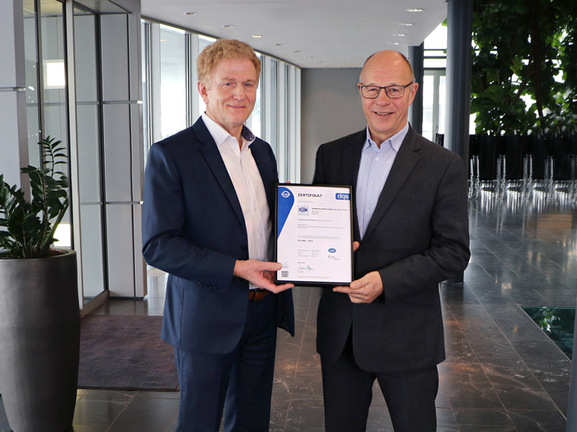
Die Geschäftsführer Otto Braun (links) und Volker Göbel nehmen mit Freude die ISO 9001:2015 Zertifizierung entgegen.
Bild: NORMTEILWERK ROBERT BLOHM GmbH

Meta-Title: BLOHM nach DIN ISO 9001:2015 zertifiziert

Meta-Description: Von den qualitätssichernden Maßnahmen profitieren die Kunden in vielfältiger Hinsicht. Hier mehr erfahren!

Deeplinks:
https://www.blohm-gmbh.de/de/de/News/BLOHM-News/Erfolgreiche-Erstzertifizierung-f%C3%BCr-BLOHM.html

Keywords: BLOHM, Qualitätsmanagement, QM-System, ISO-Zertifizierung

Download-Area:
https://www.blohm-gmbh.de/de/de/Download/Pressebereich.html

NORMTEILWERK ROBERT BLOHM GmbH
Adriana Klink
Bahnhofstraße 20
21514 Büchen
Telefon: +49 7454 793-7648
Telefax: +49 7454 793-133
E-Mail: adriana.klink@blohm-gmbh.de

Pressestelle:
Köhler + Partner GmbH
Brauerstraße 42 • 21244 Buchholz i.d.N.
Telefon +49 4181 92892-0 • Fax +49 4181 92892-55
info@koehler-partner.de • www.koehler-partner.de

